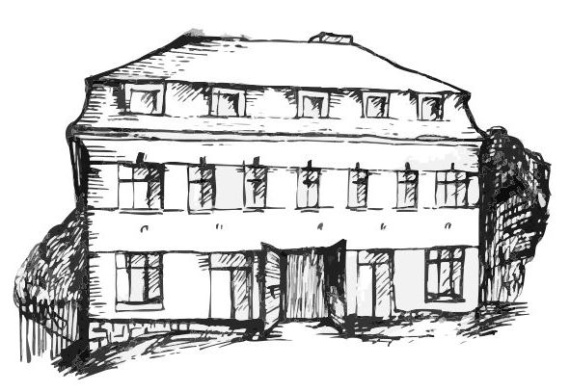 | Stacionář sv. Anežky České  Farní charita Beroun  Cajthamlova 169, 266 01 Beroun  Tel.: 311 613 612 | 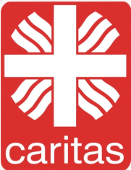
Program 3. srpna – 7. srpna
pondělí 3. 8. • 10,00 h – cvičení s míčky
• 10,30 h – kalendárium na téma srpen
• 11,30 h – co je nového, čtení tisku, křížovka
• 13,30 h – sportovní hry
úterý 4. 8. • 10,00 h – cvičení na židlích
• 10,30 h – pečení / individuální aktivizace
• 11,30 h – co je nového, čtení tisku, křížovka
• 13,30 h – angličtina
• 13,30 h – Bingo + společenské hry
středa 5. 8. • 10,00 h – cvičení se stuhami
• 10,30 h – hudební dopoledne - hitparáda
• 13,30 h – vycházka
čtvrtek 6. 8. • 10,00 h – cvičení na židlích
• 10,30 h – tvoření – věnce z přírodnin
• 11,30 h – co je nového, čtení tisku, křížovka
• 13,30 h – filmové odpoledne / DPS
pátek 7. 8. • 10,00 h – cvičení s míčky
• 10,30 h – pečen na kavárničku
• 11,30 h – co je nového, čtení tisku, křížovka
• 14,00 h – „Oslava narozenin pí Fuksové a pí Poperníkové“
Tučně zvýrazněné akce jsou určeny i pro seniory z veřejnosti.

